***Nombre estudiante***: CLAUDIA MARITZA FLOREZ GUARNIZO

## Documento de diseño de videojuego

***Nombre del videojuego***: Bl00dVania 1.0

***Género***: Plataformas

***Jugadores***: Un solo jugador

### Especificaciones técnicas del videojuego

***Tipo de gráficos***: 2D

***Vista***: Frontal

***Plataforma***: PC

***Lenguaje de programación***: C#

### Concepto

***Descripción general del videojuego***: Bl00dvania es la primera versión creada por Mom&Son Inc. como entregable del reto2. Está basada en la historia ficticia del famoso Vlad Tepes (Drácula) “El Empalador” cuyo objetivo en el juego es guiar a Vlad a llegar a su castillo antes del amanecer.

***Esquema de juego:*** El jugador se enfrenta a diferentes obstáculos (enemigos, vacíos, trampas, entre otros) que encuentra en su camino, los cuales debe vencer para seguir avanzando y a través de ello, lograr su objetivo durante los tres niveles y llegar a su castillo antes que la salida del sol lo destruya. El jugador va ganando puntaje a medida que vence obstáculos y recolecta los ítems para cruzar el nivel, de lo contrario en todos los casos, debe regresar al punto inicial o va perdiendo la vida. Gana puntos y fuerza/poder tomando las copas de sangre, los power-ups y corazones humanos que encuentra en su travesía.

***Opciones de juego***: Bl00dvania permite elegir entre 3 diferentes niveles de dificultad, desde fácil hasta difícil, para que el juego sea desafiante pero accesible según las habilidades del jugador.

***Resumen de la historia***: Vlad Tepes Drácula debe superar tres desafiantes niveles para llegar a su castillo y defender su reino. Cada nivel presenta enemigos y obstáculos únicos que le permitirán seguir avanzando al siguiente nivel.

***Modos***: Bl00dvania tiene el modo por defecto (Historia) el cual te sumerge en una narrativa histórica y fantástica mientras el personaje lucha contra enemigos y obstáculos para avanzar en su camino.

***Elementos del juego***:

Plataformas y niveles unicos.

Enemigos variados con comportamiento tipo “patrol”.

Objetos coleccionables para aumentar la puntuación.

Power-ups temporales para mejorar las habilidades de Vlad.

***Niveles***:

**Nivel 1. Fácil:** Bosque Encantado. El nivel de juego fácil está diseñado para jugadores principiantes o aquellos que desean disfrutar del juego sin enfrentar demasiado desafío. En este nivel, los obstáculos y enemigos están ubicados de manera estratégica, lo que permite a los jugadores aprender y familiarizarse con los controles y movimientos del juego.

**Nivel 2. Normal:** Cueva Oscura. El nivel de juego normal es el nivel estándar y equilibrado en términos de dificultad. Aquí, los obstáculos y enemigos ofrecen un desafío adecuado para la mayoría de los jugadores. Es el nivel recomendado para aquellos que desean disfrutar del juego sin que sea demasiado fácil ni demasiado difícil.

**Nivel 3. Difícil:** Camino al Castillo. El nivel de juego difícil presenta un mayor desafío para los jugadores experimentados. Los obstáculos y enemigos pueden ser más difíciles de vencer. Requiere una mayor precisión y estrategia en los movimientos para tener éxito.

***Controles***:

Flechas izquierda/derecha para moverse.

Barra espaciadora para saltar.

Click izquierdo para atacar con espada.

Click derecho para lanzar proyectiles

Tecla “W” movimiento rápido “dash”.

### Diseño

***Definición del diseño del videojuego***: El diseño se centra en la progresión de la dificultad a lo largo de los niveles, con enemigos y obstáculos más difíciles de superar. Se busca ofrecer una experiencia de juego desafiante pero gratificante.

1. **Gráficos y efectos visuales:** presenta gráficos y diseño 2D basados en género Plataformeo como metroidvanias y referencia retro.
2. **Personajes:** el personaje principal está basado en la historia de Drácula (Vlad “El Empalador”) y los enemigos están basados en monstruos de la cultura pop.
3. **Escenarios y ambientación:** Los escenarios reflejan diferentes ubicaciones tenebrosas proporcionando un ambiente de terror para una mejor experiencia del jugador.
4. **Sonido y música:** La elección de sonidos tenebrosos y música dramática contribuye a la atmósfera intensa del juego.

***Técnicas de gamificación***:

1**. Puntaje**: Sistema de puntuación por corazón y copa de sangre tomada y recompensas por tramos superados.

2. **Sistema de progresión:** Bl00dVania presenta un sistema de progresión en el que el jugador puede subir al siguiente nivel al completar los desafíos del nivel actual ó puede empezar en un nivel avanzado basado en su experiencia y curiosidad.

***Flujo del videojuego***:

El flujo del videojuego Bl00dVania sigue un ciclo de juego típico que se repite a lo largo de la experiencia de juego:

* Introducción con historia ficticia de Vlad Tepes Drácula.
* Selección de nivel de dificultad.
* Juego a través de tres niveles.
* Pantalla de puntuación y logros para completar cada nivel.
* Finalización del juego y resumen de la puntuación total.

***Interfaces de usuario:***

Las interfaces de usuario en el juego de Bl00dVania son intuitivas y diseñadas para proporcionar una experiencia de juego fluida.

1. **Menú principal:** Es la primera pantalla que aparece al iniciar el juego. Desde aquí, el jugador puede acceder al juego, al menú de Opciones y más.
2. **Selección de Nivel:** En esta interfaz, los jugadores pueden elegir el nivel de juego que desean realizar de acuerdo a su curiosidad o previa experiencia.
3. **Pantalla de Nivel:** Es la interfaz principal durante un nivel. Muestra la información esencial, como el panel de vida, el puntaje, tiene su botón de pausa y de volver al menú inicial.
4. **Pantalla de Pausa:** En esta interfaz, muestra el estado del juego y le da opción al jugador de reiniciar el nivel, continuar desde el punto donde quedó o salir al menú principal.
5. **Pantalla de resultados:** Al finalizar el nivel, se muestra una pantalla de resultados donde se felicita la actuación del jugador. Muestra la opción de continuar al siguiente nivel, reiniciar el mismo nivel ó salir al menú principal.
6. **Menú de opciones:** Aquí el jugador puede activar o desactivar el audio. También pueden acceder a opciones adicionales como información de los creadores, obtener ayuda o volver al menú principal..
7. **Pantalla de game over:** Cuando el jugador pierda todas sus vidas nos aparecerá la pantalla de game over que consta de:

* Mensaje de “Humm…Te moriste”: como dice el título, nos aparece un mensaje indicando que hemos perdido.
* Salir: salir de la pantalla actual y volver al menú principal.
* Botón de volver a jugar: Nos devuelve a la escena de inicio de partida del nivel actual, para volver a realizar otro intento.

El juego utiliza una combinación de elementos visuales, iconos, texto y navegación intuitiva para proporcionar a los jugadores una experiencia de usuario cómoda y accesible. Cada interfaz está diseñada para facilitar la interacción y la comprensión de las diferentes funciones y opciones del juego.

***Storyboard***:

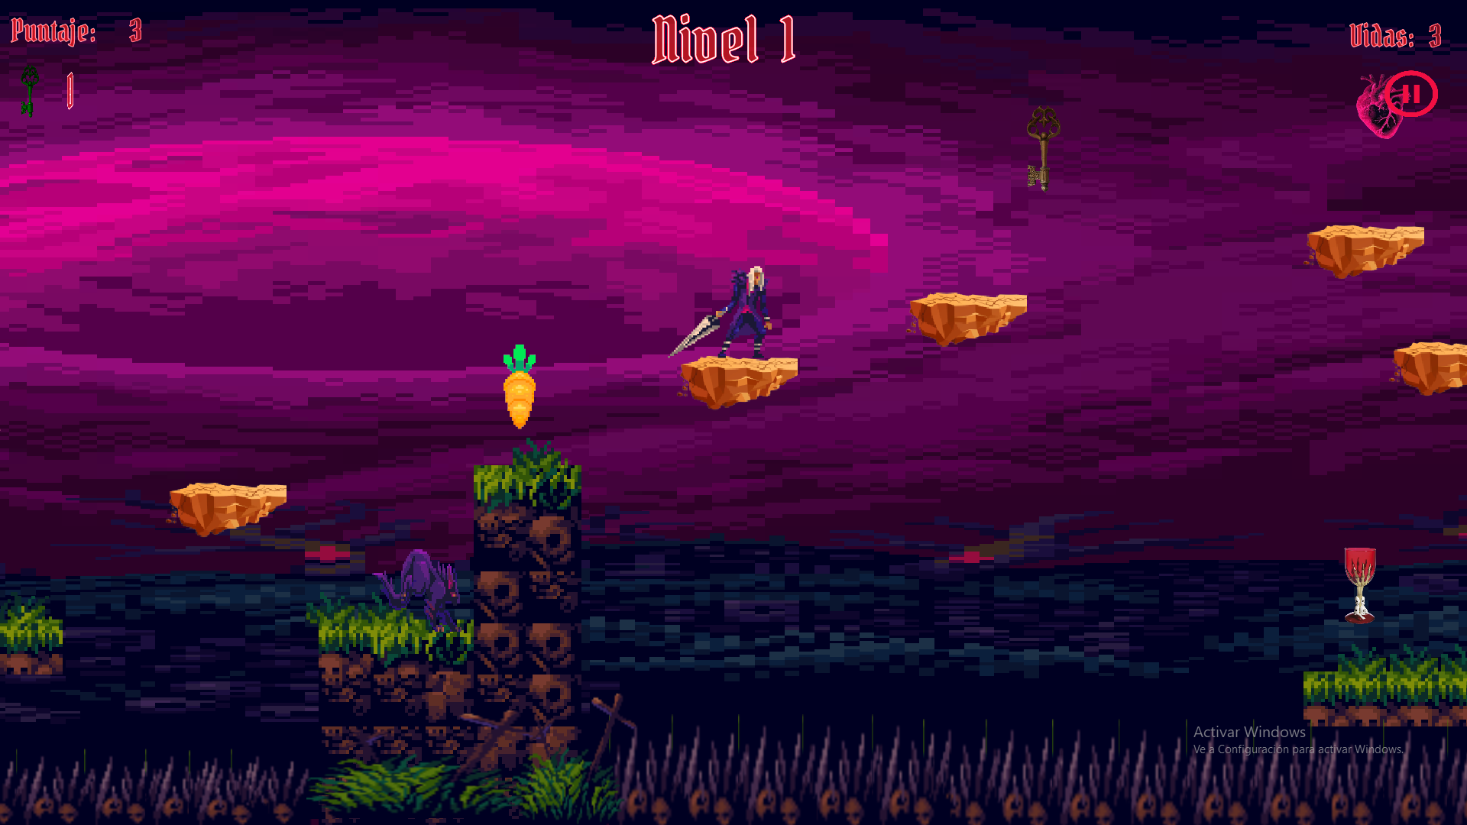

Vlad atravesando el bosque encantado, superando obstáculos y recolectando items para seguir su camino hacia la cueva oscura.

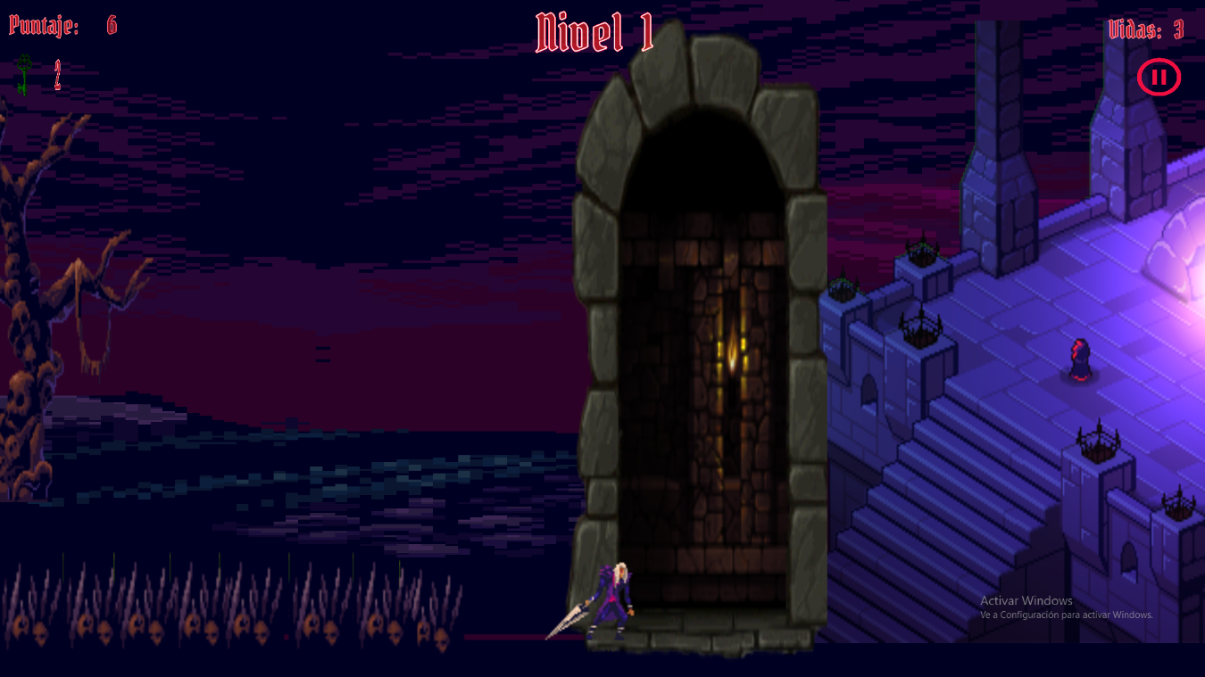

Vlad ha pasado el bosque y puede seguir su camino hacia la cueva.

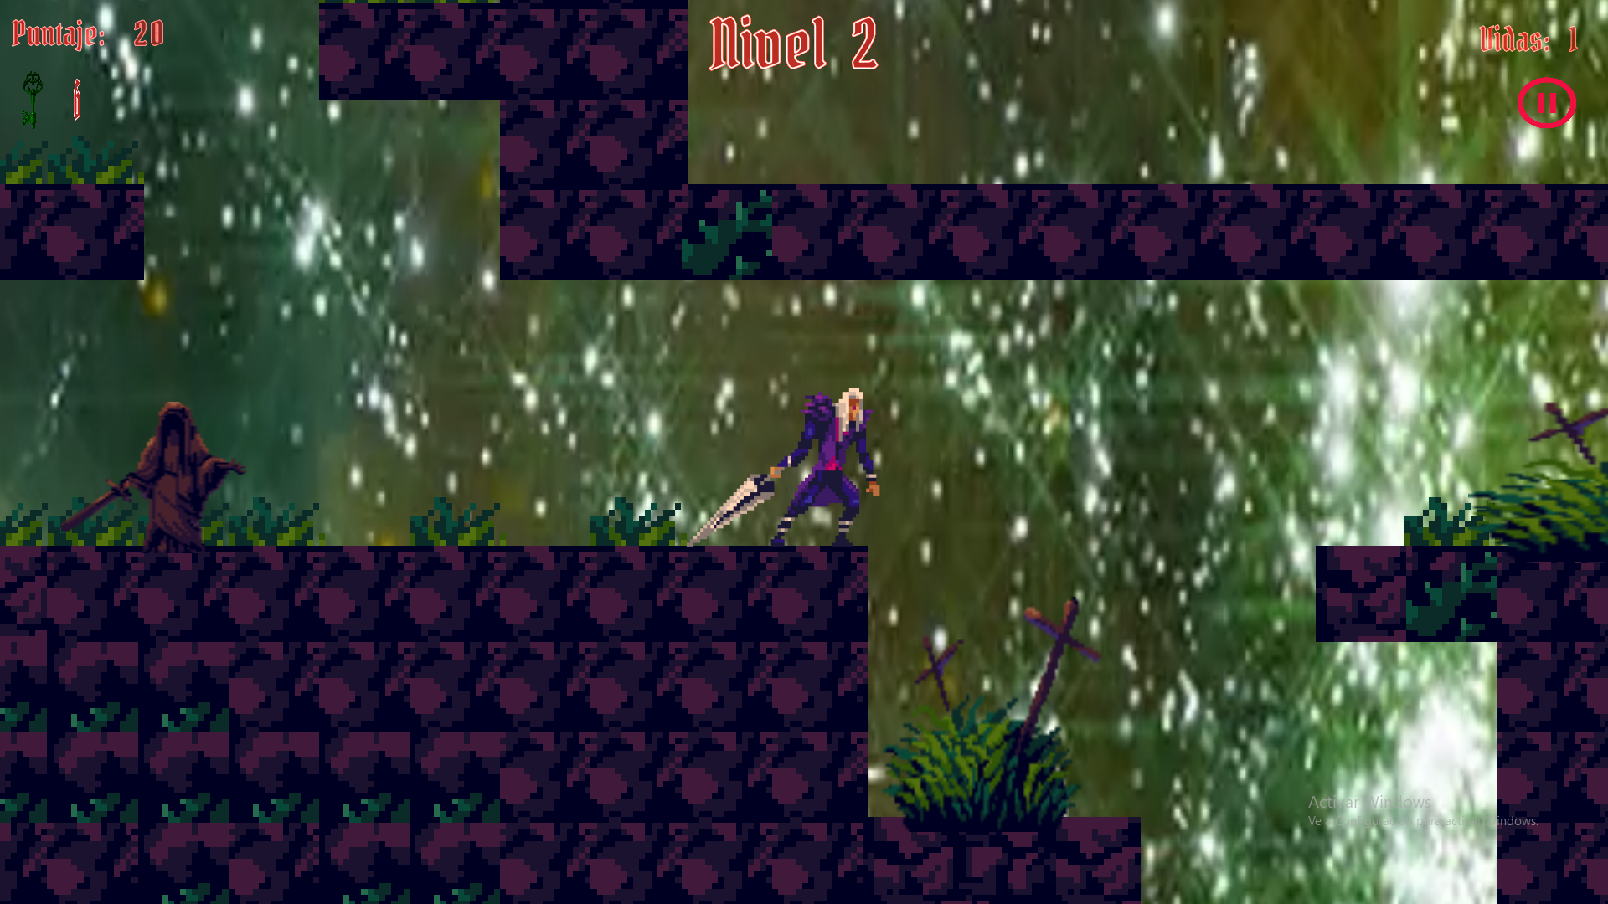

Vlad atravezando la cueva oscura y recolectando ítems para llegar a su castillo antes del amanecer

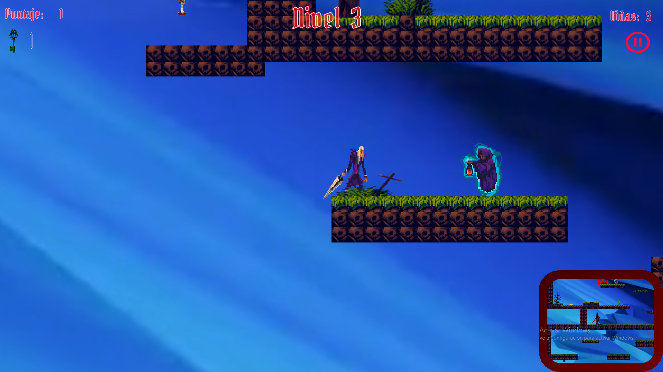

Vlad enfrentando enemigos para seguir su camino hacia su hogar.

### Bibliografía

Unity. (s. f.). Game design document (GDD) template. <https://acortar.link/3tl9Ay>

Unity Package Manager: Metroidvania Controller

YouTube: <https://www.youtube.com/watch?v=3syACF6Wcxk>

Google: <https://www.google.com/search?client=firefox-b-d&q=castelvania>

Google: <https://www.freepik.es/>

ChatGPT: https://chat.openai.com/